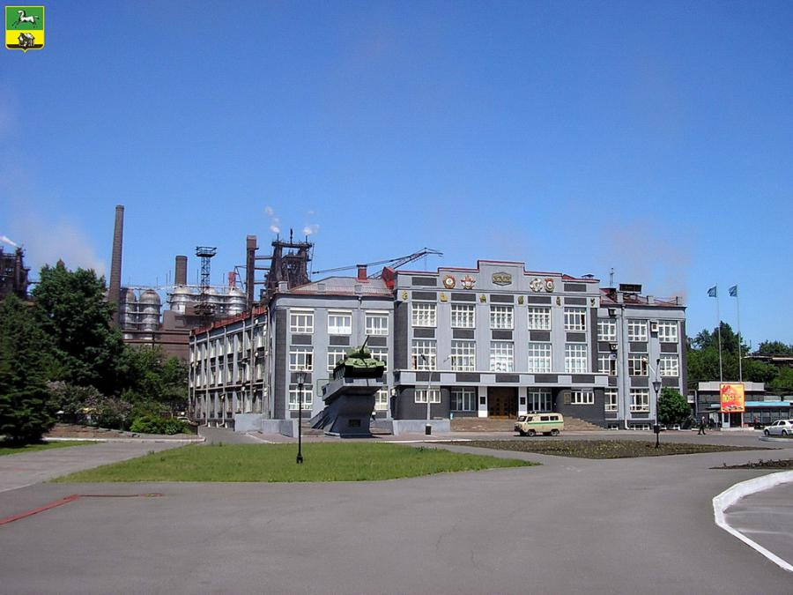

**ФЦКМ**

**Тема: «Город в котором я живу. Достопримечательности города Новокузнецка».**

**Цель:**

Развитие представления о городе, в котором живем. Знакомство с достопримечательностями.

Формирование монологической речи, умения строить ответ на поставленный вопрос.

Воспитание чувства патриотизма, чувства любви к родному городу.

**Задачи:**

Дать элементарные представления о достопримечательностях родного города.

Подвести детей к пониманию о различиях города и деревни.

Учить детей называть родной город Новокузнецк.

Формировать монологическую речь ребенка. Умение слушать и отвечать на поставленный вопрос.

Пробуждать интерес к истории малой родины.

**Демонстрационный материал:**

Макеты города и деревни. Кукла Карлсон. Доска, оформленная гербом города Новокузнецка. Иллюстрации с достопримечательностями города. Презентация с достопримечательностями города. Гимн Новокузнецка.

Ход занятия:

*Воспитатель:*

Ребята, посмотрите, кто прилетел к нам сегодня? (Карлсон)

*Карлсон:*

Здравствуйте, почемучки! (дети здороваются).

*Воспитатель*:

Карлсон – большой шалун, но сегодня от приглашает нас в очень интересное путешествие. И поскольку он любит летать, давайте вместе с ним полетаем.

Заводим моторчики (дети имитируют и озвучивают моторы вертолета).

*Карлсон:*

Полетели, ребята!

*Воспитатель:*

Летим, летим…

*Карлсон:*

Вижу впереди дома. Приготовьтесь, идем на посадку!

*Воспитатель:*

Посмотрите внимательно, куда же мы с вами приземлились? Кто догадался? (Деревня).

*Воспитатель:*

Как вы определили, что это деревня? (маленькие, одноэтажные дома, улиц не асфальтированные, нет машин или их очень мало, рядом лес и много растительности, деревьев, по улицам ходят домашние животные и птицы).

Перечислите каких домашних животных вы знаете (корова, коза, собака, кошка). Почему они называются домашними (живут рядом с человеком и приносят пользу человеку).

*Карлсон:*

Заводим моторчики, летим дальше (имитируется звук мотора).

*Воспитатель:*

Летим, летим, летим… Вижу впереди большие дома, идем на посадку.

Посмотрите, что же это такое (это город).

*Воспитатель:*

Почему вы решили, что это город (высокие дома, асфальтированные улицы, светофоры, много машин, магазинов, банки).

*Карлсон:*

Вы совершенно правы, ребята. В городе много высоких домов, широкие асфальтированные улицы и по ним ездят много машин, автобусов, трамваев. В городе живет много людей. Есть магазины, кинотеатры, детские сады и школы. Я предлагаю вам превратиться в маленьких школьников и сесть за парты.

*Воспитатель:*

Ребята, садитесь за столы, вспомните, как школьники сидят на уроке (слушают внимательно).

Я хочу рассказать вам о городе, в котором мы живем. Скажите, пожалуйста, как называется этот город? (Новокузнецк).

В нашем городе есть много красивых и интересных мест. Я хочу предложить вам познакомиться с городом поближе. Итак, все внимание на монитор (презентация).

Рассказ воспитателя по презентации.

Первая достопримечательность города, которая находится не так далеко от нашего детского сада – это стелла «Дружба народов», похожая на цветок с лепестками. Эти лепестки символизируют единство и дружбу всех людей на Земле.

Сейчас перед вами Собор Рождества Христова, который был построен по инициативе нашего губернатора Амана Гумировича Тулеева в память о погибших шахтерах нашей Кемеровской области. Наш край славиться добычей угля.

Это место, наверное, очень вам знакомо. Сюда любят приходить родители с детками, а дети в свою очередь полюбоваться на фонтан, за которым стоит Новокузнецкий Драматический театр. Сюда приходят взрослые, чтобы посмотреть спектакли.

А вот другой театр в нашем городе ждет маленьких зрителей. Он называется театр Кукол «Сказ». Здесь показывают сказки-спектакли для детей.

Еще одно из известных мест города Новокузнецка, особенно для детей – Новокузнецкий цирк. Все, скорее всего, здесь побывали.

*Воспитатель:*

Ребята, скажите, пожалуйста, на каком транспорте можно путешествовать по городу (на автобусе, трамвае, троллейбусе, машине).

Давайте прокатимся на машине. Встаньте возле парт. Повторяем за мной.

По шоссе идут машины, (Крутим воображаемый руль.)

По асфальту едут шины. (Локти прижаты к туловищу, ладони двигаются параллельно друг другу.)

По дороге не беги, (Погрозили пальцем.)

Я скажу тебе: «Би - би». (Рука сжата в кулак, большой палец выпрямлен – «сигналим».)

*Воспитатель:*

Город Новокузнецк – это город металлургов, т.е. людей которые изготавливают металл, нужный всем людям. В честь этих людей в городе есть парк. Он называется Сад металлургов, за которым находится еще одно их любимых мест для новокузнецких ребятишек – парк Культуры и отдыха имени Гагарина. Большинство из вас здесь отдыхали летом с родителями, катались на каруселях.

А теперь мы видим гордость нашего города - Вечный огонь. Этот памятное место для всех

жителей Новокузнецка было открыто в честь 9 мая, дня Победы. В центре монумента - Вечный огонь. Над ним возвышается квадратная стела на четырёх колоннах - «Венок славы». Вечный огонь расположен на Бульваре героев, протяженность которого 800 метров.

Жители Новокузнецка чтят память тех людей, которые погибли во время Великой Отечественной войны. И в нашем городе есть еще одна достопримечательность, посвященная памяти защитников нашей Родины. Перед вами Площадь Победы. Этот праздник мы будем очень скоро отмечать.

Заканчивая наше путешествие, мне бы хотелось познакомить вас с гимном города Новокузнецка. Следует напомнить, что все гимны слушают и поют стоя, поэтому мы сейчас встанем и очень внимательно послушаем гимн города Новокузнецка (звучит гимн Новокузнецка).

Присаживайтесь. Подводя итог нашему путешествию, давайте теперь расскажем Карлсону, что мы узнали городе Новокузнецке.

Какие достопримечательности есть в нашем городе(Бульвар герое, Драматический театр, Театр Кукол «Сказ», Собор Рождества Христова, Новокузнецкий цирк, парк Культуры и Отдыха, Сад металлургов, Площадь Победы).

*Карлсон:*

Ребята, вы такие внимательные и многое сегодня узнали. Но мне пора улетать. До свиданья.

Ребята прощаются.

*Воспитатель:*

На этом наше занятие окончено. Всем спасибо.

